**LAPORAN PRAKTEK**

**MATEMATIKA DISKRET**



**DISUSUN OLEH:**

**EKO RACHMAT SATRIYO (2100018142)**

**KELAS C**

**PROGRAM STUDI TEKNIK INFORMATIKA**

**FAKULTAS TEKNOLOGI INDUSTRI**

**UNIVERSITAS AHMAD DAHLAN**

**2022**

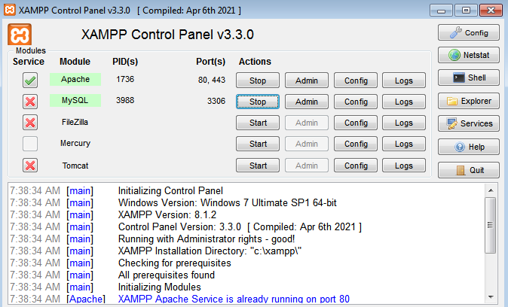

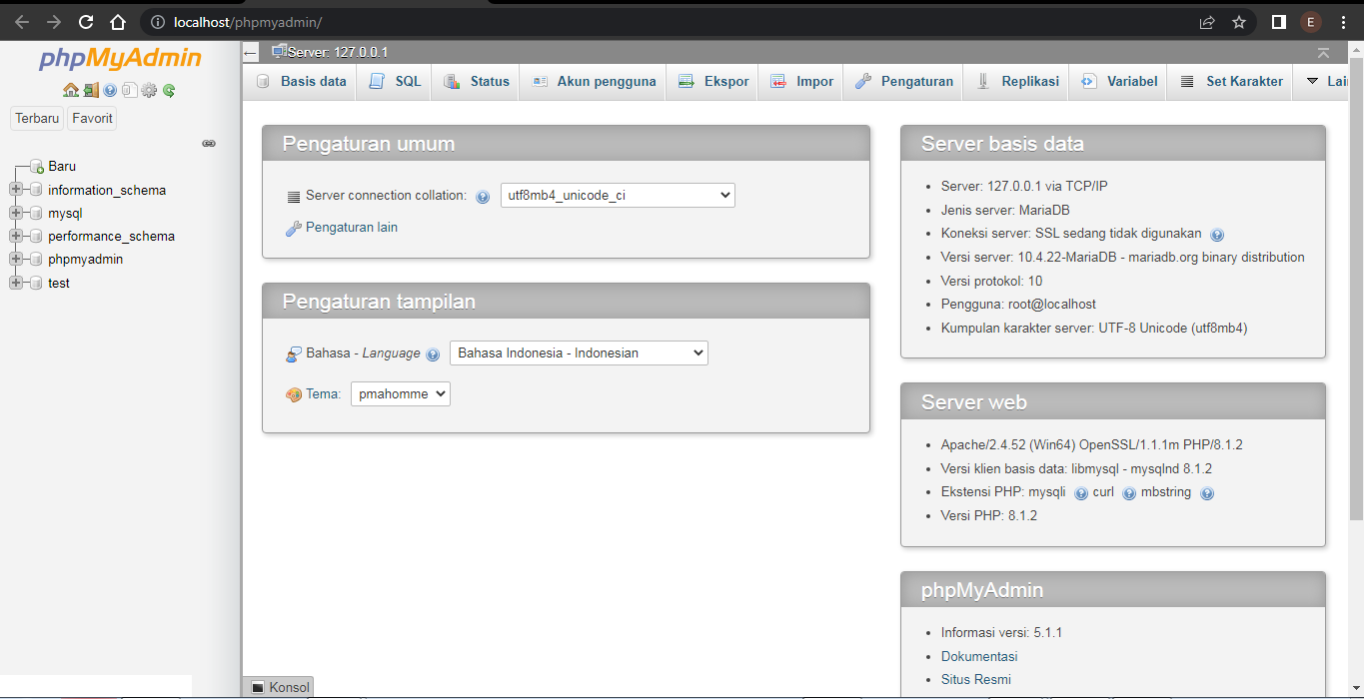

*Mengakses phpmyadmin*

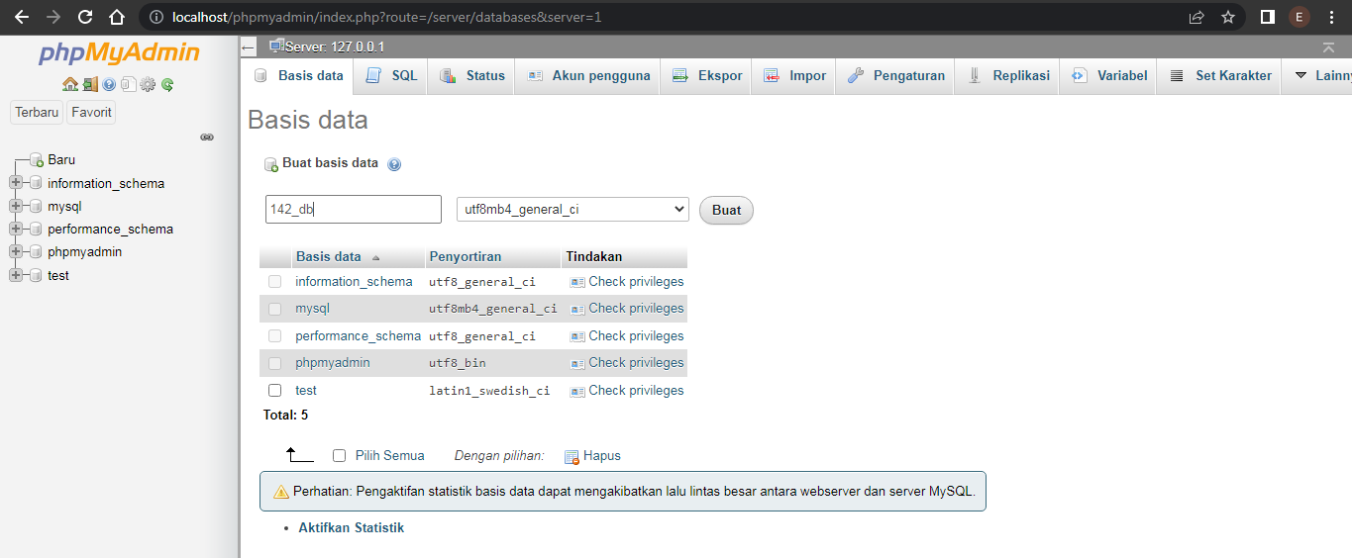

*Membuat 142_db*

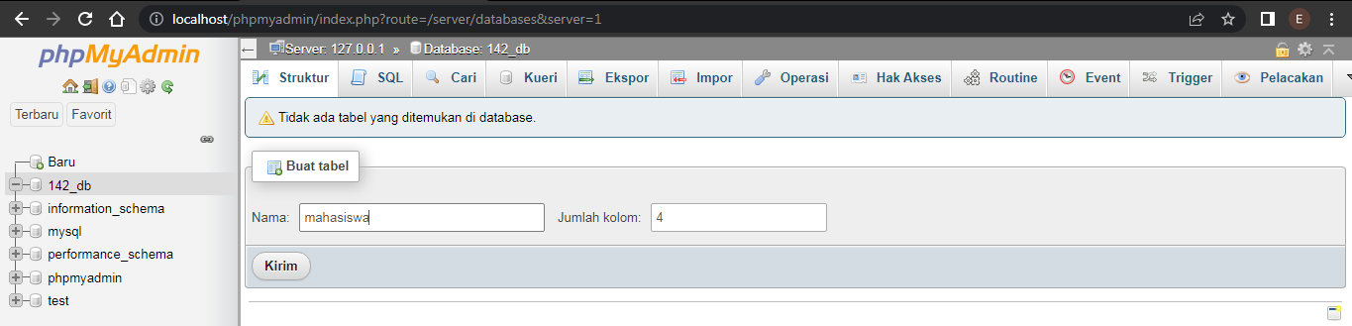

*Membuat tabel mahasiswa*

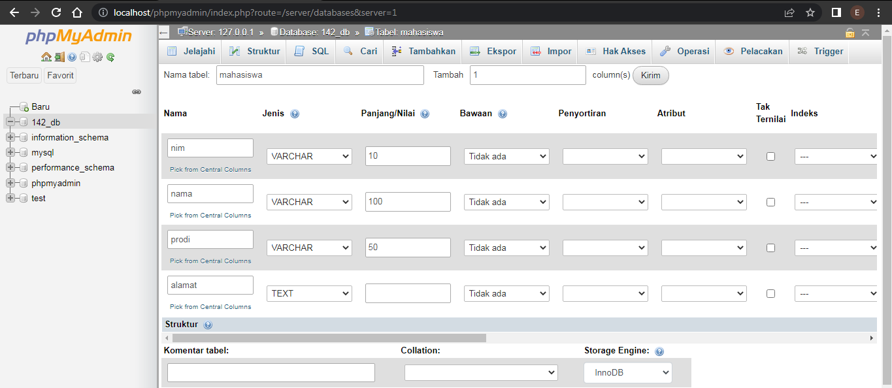

*Menyesuaikan tabel*

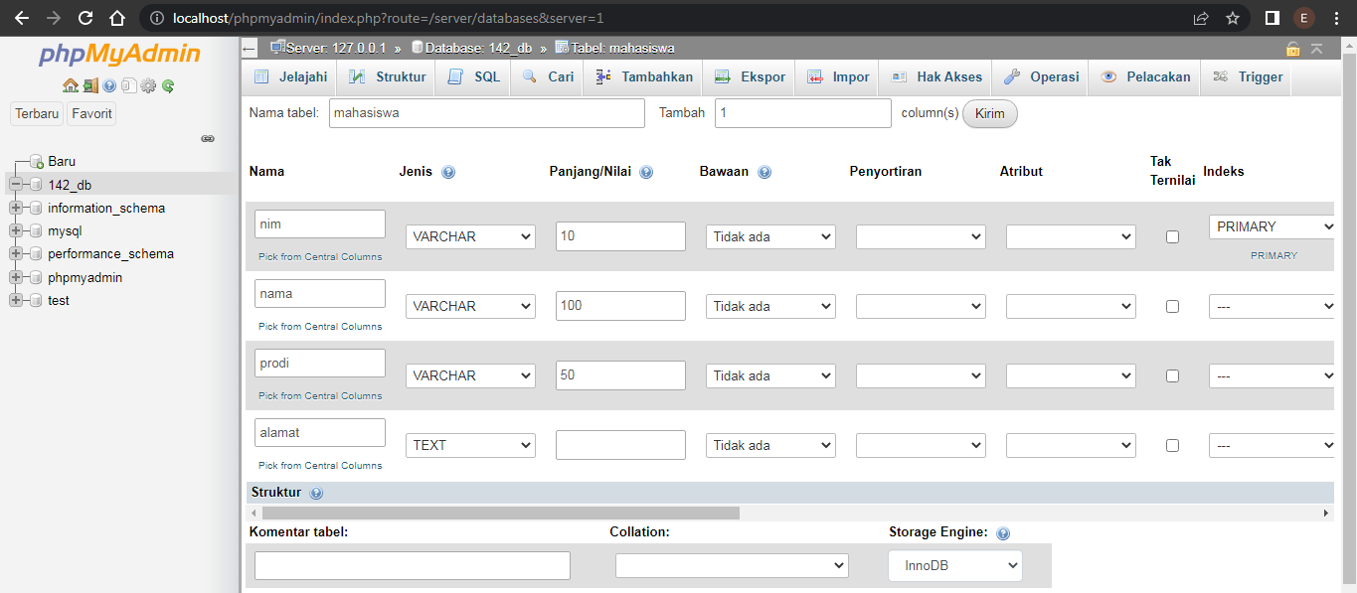

*Membuat nim dengan PRIMARY*

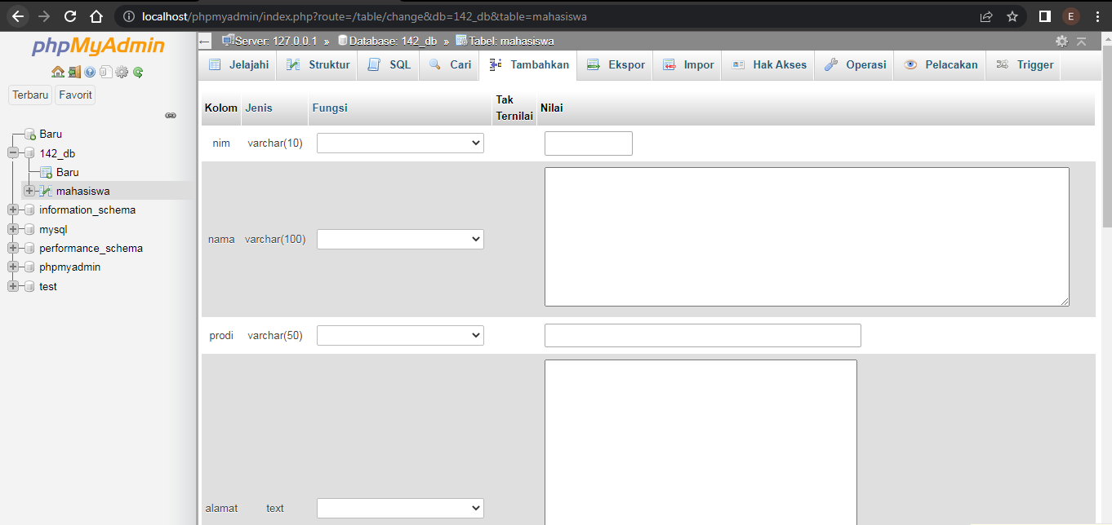

*Memilih menu “Tambahkan(insert)”*

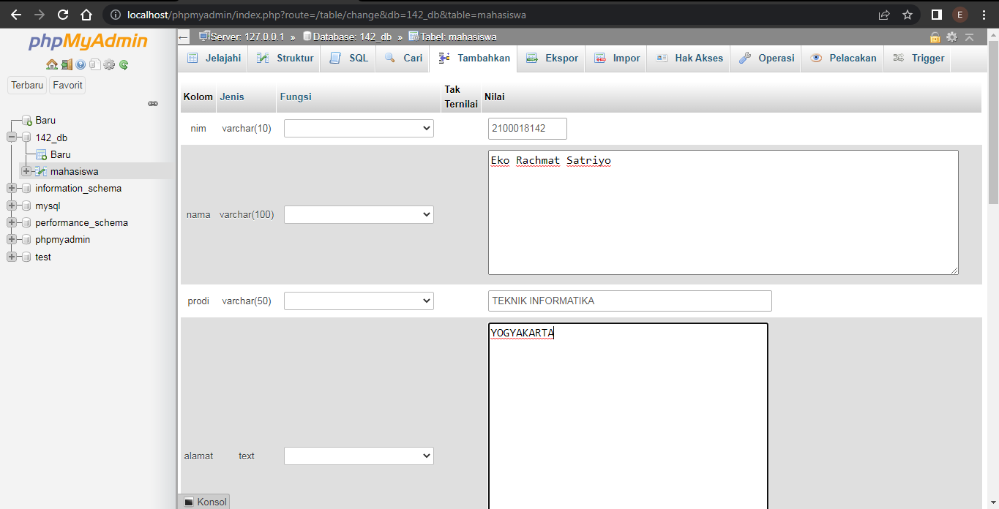

*Mengisi masing-masing label*

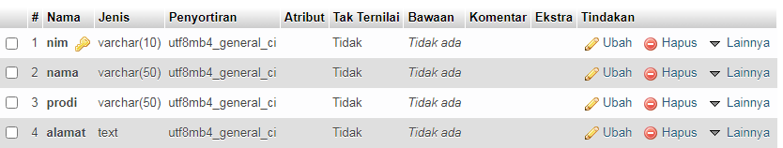

*Mengedit nama menjadi varchar (50)*

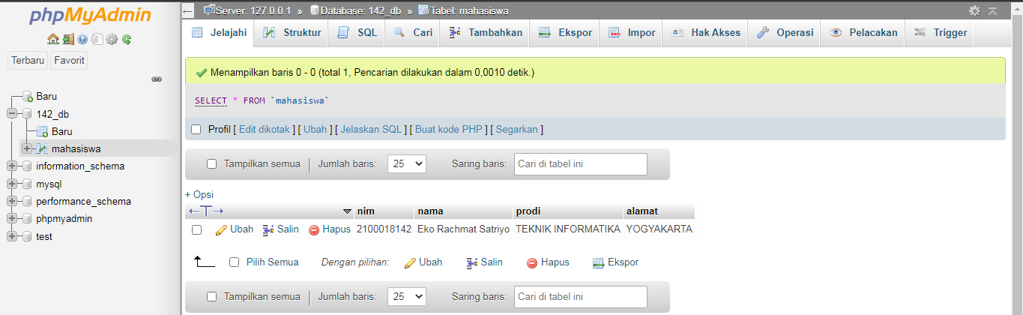

*memeriksa ke dalam database*

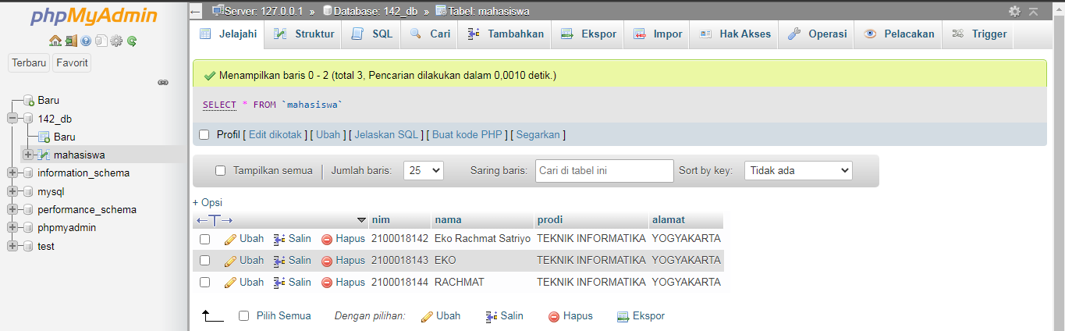

*Mengulangi hingga terdapat 3 data*

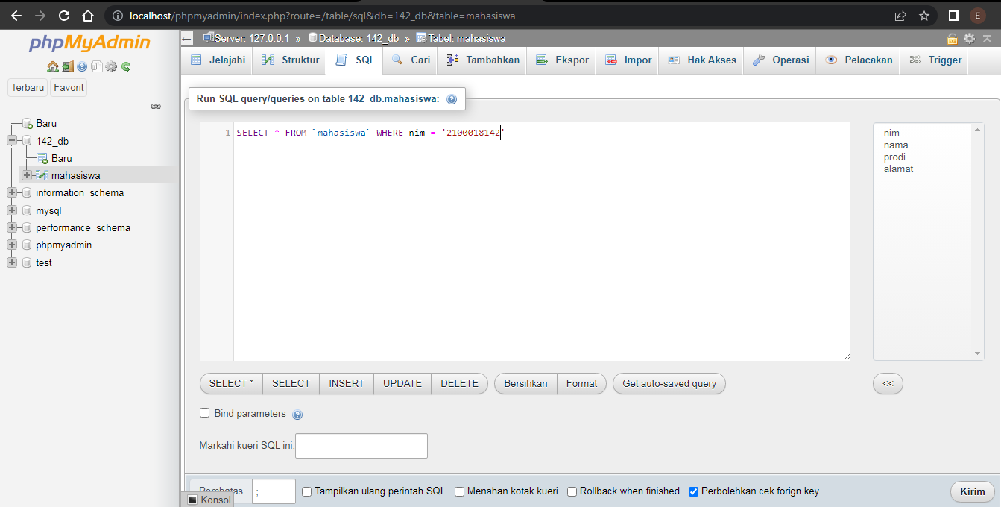

*Mencari data dengan menu SQL*

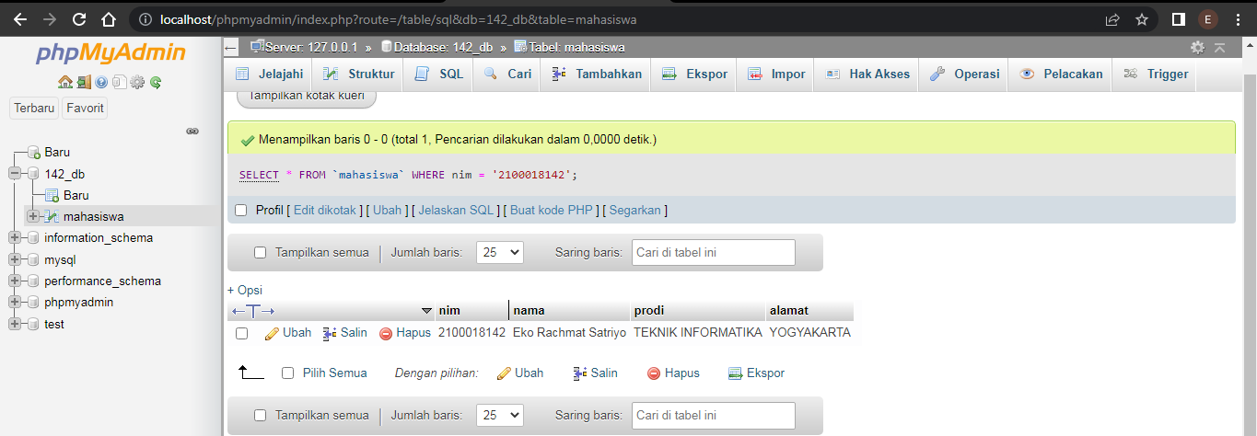

*Lihat data*

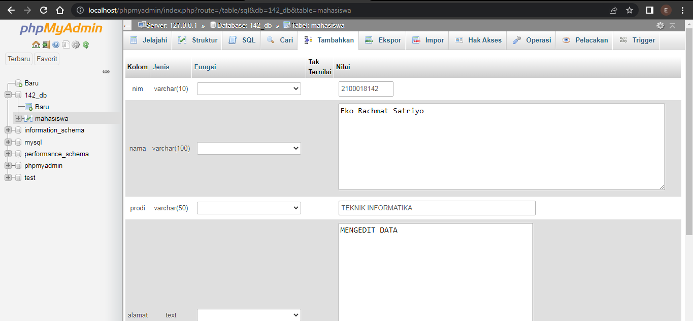

*Mengedit data*

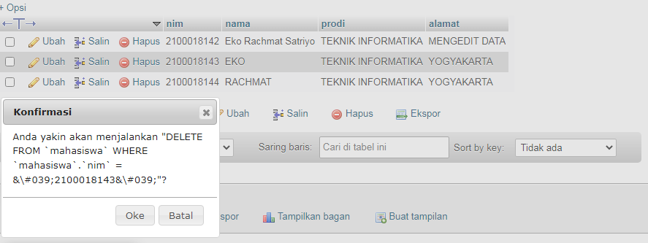

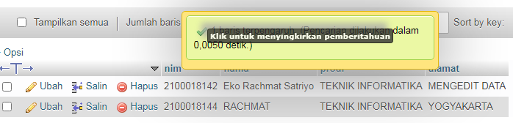

*Menghapus data*